Государственное бюджетное специальное (коррекционное) образовательное учреждение для обучающихся, воспитанников с ограниченными возможностями здоровья специальная (коррекционная) общеобразовательная школа (VII вида) №561 Калининского района Санкт - Петербурга

Методическая разработка «Мой Петербург»,
воспитательное занятие в 1 классе школы для детей
с ограниченными возможностями здоровья

«В гранит оделася Нева»

Фатьянова Александра Викторовна,
воспитатель группы продленного дня.
Стаж работы воспитателем ГПД – 15 лет

2012г
Санкт-Петербург
Пояснительная записка.
Юное поколение петербуржцев, растущее в городских окраинах, зачастую видит свой город лишь из окна хрущевки…
Надо ли говорить о необходимости воспитания у наших детей интереса к истории и культурному наследию родного города, ведь человек, не знающий и не понимающий своей малой родины, никогда не станет патриотом Родины большой.
Дети с диагнозом ЗПР имеют множество проблем: трудности в обучении, недоразвитие эмоционально-волевой сферы, зачастую дефицит внимания. Воспитательные занятия с детьми мы стараемся выстраивать с учетом этих особенностей. Любое воспитательное занятие в нашей школе включает в себя коррекционную направленность, строится на основе использования наиболее эффективных педагогических технологий. Ведущей деятельностью на таких занятиях является игра, что в первую очередь отличает воспитательное занятие от урока. Игровые технологии позволяют почувствовать себя увереннее даже самым «слабеньким», а ведь уверенность в себе – это половина успеха. Являясь с одной стороны деятельностью организованной, но при этом выстроенное с использованием современных педагогических технологий и учетом индивидуальных, возрастных особенностей детей, воспитательное занятие является одной из наиболее эффективных форм проведения воспитательной работы.
Занятие «В гранит оделася Нева» предназначено для проведения с детьми 1 класса.
Цель: Формирование у школьников патриотического сознания, воспитание интереса к истории и культуре малой Родины.
Задачи:
Познавательные:
- Закреплять знания детей о городе, его реках и каналах, мостах и набережных.
- Воспитывать умение самостоятельно решать проблемную ситуацию, находить опытным путем верное решение
Коррекционные:
- Развивать психические процессы: внимание, память.
- Развивать аналитическое мышление через исследовательскую деятельность. Развивать диалогическую речь, активизировать словарь.
Воспитательные:
- воспитание любви к родному городу.
- Воспитание умения работать в коллективе
Ожидаемые результаты:
В ходе занятия дети получат возможность познакомиться с водными артериями города, мостами и набережными; научиться ставить простейшие опыты; развивать психические процессы: внимание, память, мышление, речь.
В конце занятия будет изготовлен макет моста, работу над которым можно продолжить в свободной деятельности.
Оснащение:
- На подносе песок, куски гранита, намоченное дерево и сухое для сравнения;
- «Лента» реки из бумаги или ткани для макета моста
- Заготовки из спичечных коробков (или любых других коробок одинакового размера, в зависимости от размера макета) и картона для изготовления макета моста
- Маленькая игрушечная машинка
- Презентация

Предварительная работа:
Постановка опыта: кусок дерева замачивается в воде, точно такой же (контрольный) остается сухим; аналогично поступают с кусками гранита.
Используемые технологии:
- Игровые
- Проектная деятельность
- Технология проблемного обучения
- Здоровьесберегающая

Приложение:
- Маршрутный лист
- Графическое задание «Дорисуй решетку»
- Презентация

Конспект
воспитательного занятия с учащимися 1 класса
«В гранит оделася Нева…»
Ход занятия
I часть. Вводная
- Ребята, сейчас я прочитаю вам стихотворение, и вы узнаете, чему посвящено наше занятие:
Нева, красавица Нева!
Как прежде. Ты передо мною
Блестишь свободной шириною,
Чиста, роскошна и резва…
- О чем же мы будем сегодня разговаривать? /О Неве/
- Какой город называют городом на Неве? /Санкт- Петербург/
- Наш город удивительно красив, в нем много чудес. Санкт-Петербург действительно называют городом на Неве, но в нем много и других рек и каналов. Назовите их
/Большая и Малая Нева, Большая, Малая, Средняя Невка, Мойка, Фонтанка, Обводный канал, Екатерининский канал, Карповка, Смоленка, Охта и т.д./
- Молодцы, вы знаете много рек и каналов. Что ж, предлагаю вам отправиться в необычное путешествие. Давайте поплывем по Неве на волшебном теплоходе, который сейчас построим сами.
/Дети ставят стулья друг за другом. Можно дополнить деталями: спасательный круг, якорь…/
- А теперь я вам раздам маршрутные листы, где есть все станции, которые мы сегодня посетим. В конце путешествия они нам помогут вспомнить, что мы увидели во время нашей необычной экскурсии.
II часть. Основная.
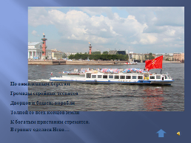
Дети садятся на стулья, включается 3 СЛАЙД презентации, звучит шум воды

- - Отправляемся в путешествие по рекам и каналам Санкт-Петербурга! Послушайте, какие строки посвятил А.С.Пушкин нашему городу:
По оживленным берегам
Громады стройные теснятся
Дворцов и башен; корабли
Толпой со всех концов земли
К богатым пристаням стремятся.
В гранит оделася Нева…
- Почему в стихотворении говорится «В гранит оделася Нева»? /У Невы гранитные набережные/
- Как вы думаете, а для чего надо было строить гранитные набережные? /Дети высказывают свои догадки
- Станция 1. ОПЫТНАЯ

– Давайте сделаем остановку на пристани «Опытной»
-Эта пристань так называется, потому что здесь у нас есть исследовательская лаборатория. Здесь мы будем ставить опыт.
На подносе насыпан песок. Сейчас я буду лить воду, а вы внимательно смотрите, что будет происходить с песком. /Вода смыла песок/
- А почему вода смыла песок? /Песок сыпучий, маленькие песчинки легкие/
- А теперь я буду лить воду вот сюда, где лежит кусок гранита. Что происходит? /Гранит не сдвинулся с места/
- Почему гранит остался на своем месте? /Он тяжелый/
- Так для чего же надо было делать набережные из гранита? /Чтобы вода не размыла берега, потому что по берегам Невы выстроены дома, ездит транспорт./
- Но набережные Невы не сразу одели в гранит, сначала они были деревянными. Ведь по берегам реки рос лес, и этот материал был наиболее доступным, и обрабатывать дерево намного легче, чем камень. Почему же все-таки деревянные набережные заменили каменными? /Камень прочнее, чем дерево/
- Давайте сравним камень и дерево. Потрогайте, взвесьте, попробуйте поцарапать. Да, действительно, камень прочнее, тяжелее. Давайте посмотрим на тот кусок дерева, который мы положили в воду несколько дней назад. Что с ним стало? /Дерево пропиталось водой, набухло./
- А изменился ли в воде камень? /Нет, камень остался таким же/
- Мы выяснили, что камень тяжелее, прочнее чем дерево, он долго не меняется в воде. Поэтому для строительства набережных и был выбран гранит – один из самых прочных камней.
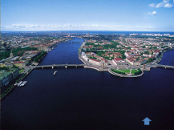
- Станция 2, НАБЕКРЕЖНЫЕ
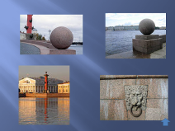
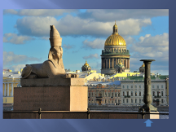
– Мы уже говорили о том, что наш город очень красив. И набережные строились не только прочными, но еще и украшались. Садитесь на наш теплоход, поплывем дальше. Внимание, мы подплываем к удивительно красивому месту. Кто знает, что это? (СЛАЙД №4) /Стрелка Васильевского острова/ Полюбуйтесь, как украшена набережная /гранитные шары, спуски к воде, причальные кольца, ростральные колонны/ (СЛАЙД №5)
- А теперь мы подплываем к Университетской набережной. Чем знаменита эта набережная? /Ее украшает сфинкс, привезенный из Египта/ (СЛАЙД №6)
- Станция 3, ПЕШЕХОДНАЯ ПРОГУЛКА
– Вы уже наверное устали сидеть в теплоходе. Давайте немного прогуляемся пешком. /Дети подходят к столу, на котором разложена бумажная лента реки/
- Перед нами река, а нам надо попасть на тот берег. Что же нам делать? Посмотрите на экран, рыбка хочет нам дать какой-то совет (СЛАЙД №7). / «А вы делайте как я: плавничками я взмахну, хвостиком вильну, и уже у другого берега»/
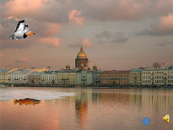
- Ребята, вы плавать умеете? Не все? А река-то вон какая широкая! Да и вода еще холодная. Нет, пожалуй переплыть мы не сможем.
-А вот над водой чайка летает, может она нам что-то посоветует? (СЛАЙД №7) / «А вы делайте как я: крыльями я взмахну – и уже на другом берегу!»/
- Ребята, а вы летать умеете? Нет? Я тоже не умею. Что же нам делать? /Можно переплыть на лодке, перелететь на вертолете, можно построить мост/
- Давайте построим мост /Из подготовленных заранее оклеенных коробков строятся опоры моста, из картона – сам мост. Педагог пока НЕ дает для моста никаких перил/
- Для чего нужен мост? /По нему переходят люди, проезжает транспорт/
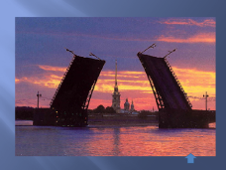
5 Станция 4. МОСТЫ
-А что мы знаем про мосты через Неву? Что с ними бывает ночью?: /Мосты разводят, чтобы могли проплыть большие суда/ (СЛАЙД №8) Полюбуйтесь на тот мост. Вы его узнали? Правильно, это Дворцовый мост.
- А какие мосты не разводятся? /Через каналы, через реки Мойку и Фонтанку/
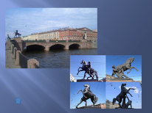
- мосты, как и набережные, украшены скульптурами. Послушайте стихотворение и узнайте, о каком мосте идет речь:
Четыре черных и громоздких
Неукротимых жеребца
Взлетели, каждый на подмостках
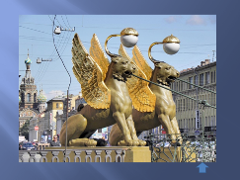
Под стянутой уздой ловца.
/Аничков мост/ (СЛАЙД №9)
-А эти сказочные звери с какого моста? Как они называются? /Грифоны, Банковский мост/ (СЛАЙД №10)
6 Станция 5. ПЕРИЛА И РЕШЕТКИ.
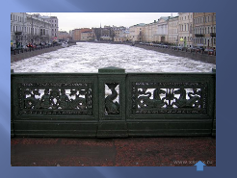
- Теперь нам пора вернуться к тому мосту, что мы построили сами. Давайте посмотрим, как по нему машины ездят. Ой, что случилось, почему машинка упала с моста? /У моста нет перил/ Для чего же нужны перила на мосту? /Служат ограждением. Чтобы не упасть в воду/
- Перила на мосту тоже необычные, посмотрите какая красивая решетка на перилах Аничкова моста. (СЛАЙД №11)
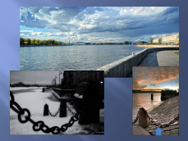
- Решетки есть не только на мостах, но и на набережных. Для чего огораживают набережные? /Чтобы машины и люди не упали в воду/
-Какие еще делают ограждения? /Гранитный парапет. Гранитные тумбы с цепями/ (СЛАЙД №12)
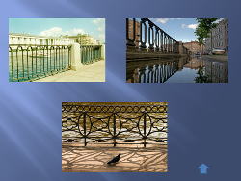
-Давайте рассмотрим эти решетки. (СЛАЙД №13) Это решетка набережной реки Фонтанки. Из каких геометрических фигур составлен узор? На какой решетке узор составлен тоже из овалов? Что у них общего? Чем отличаются?
-/Решетки на набережных не повторяются, каждая набережная украшена своей решеткой, а на набережной Невы – гранитные парапеты.
-Вот и подошло к концу наше путешествие, и нам пора возвращаться домой. Садитесь в теплоход, а пока мы плывем домой, вы выполните последнее задание: дорисуете красивую решетку для нашего моста, а мы потом ее приклеим к нашему макету. (графическое задание)
III часть ЗАКЛЮЧИТЕЛЬНАЯ..
-Давайте в своих турпутевках в конце путешествия отметим маршрут, который мы проплыли. Найдите станции, на которых вам было очень интересно и закрасьте красным кружок, станции, где вам было не очень интересно – синим. Если вы не запомнили ничего с какой-то станции – оставьте ее не закрашенной.

ПРИЛОЖЕНИЕ
маршрутный лист

1 станция. ОПЫТНАЯ

2 станция. НАБЕРЕЖНЫЕ

3 станция. ПЕШЕХОДНАЯ ПРОГУЛКА

4 станция. МОСТЫ

5 станция. ПЕРИЛА И РЕШЕТКИ

ДОРИСУЙ РЕШЕТКУ

